Для изготовления открытки нам понадобится: вырезанное по трафарету из половины картонного листа красного цвета сердце, круги большого и маленького диаметра вырезанные из салфеток розового и желтого цвета по 5 штук (для пышности цветка брала по 2-3 круга каждого диаметра на цветок, небольшие прямоугольники зеленого цвета из гофрированной или обычной цветной бумаги для листьев, вырезанные цветы: 5 оранжевых, 3 красных, 2 желтых, клей, карандаш.

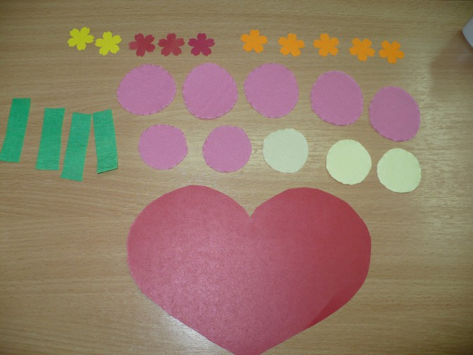

Раскладываем на половине сердца 5 оранжевых цветков.

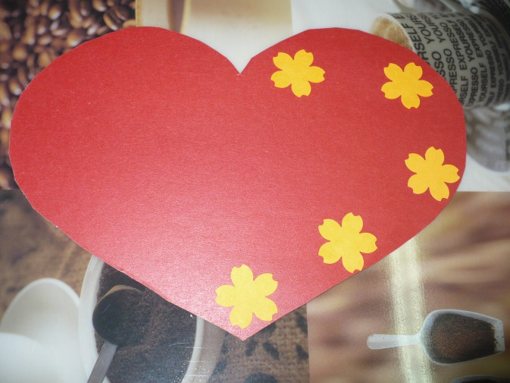

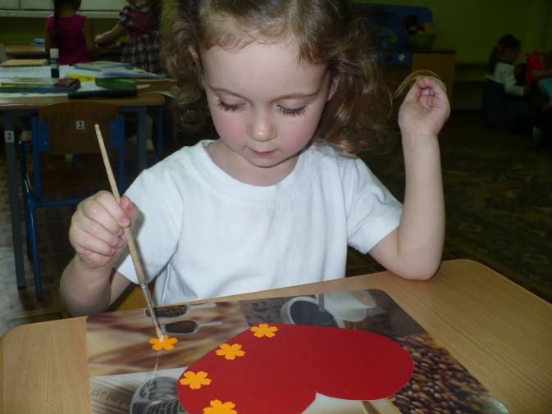

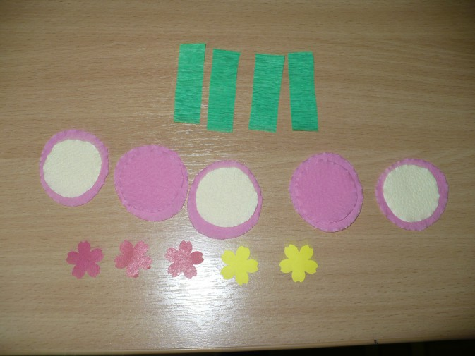

В центр двух кругов (цветка) вставляем карандаш и накручиваем вокруг карандаша круг (цветок).

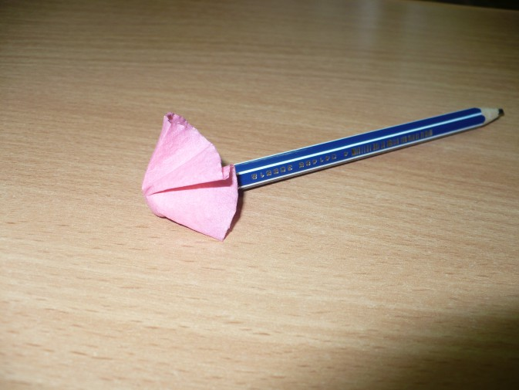

Переворачиваем получившийся бутон и центр намазываем клеем и прижимаем к открытке.

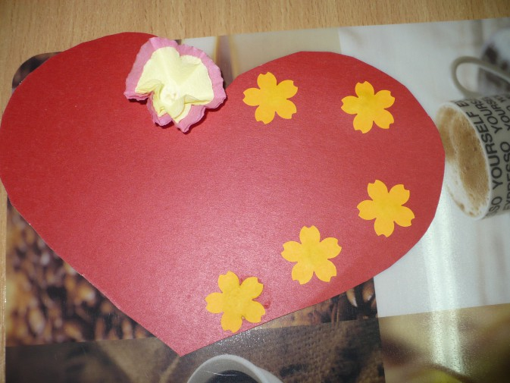

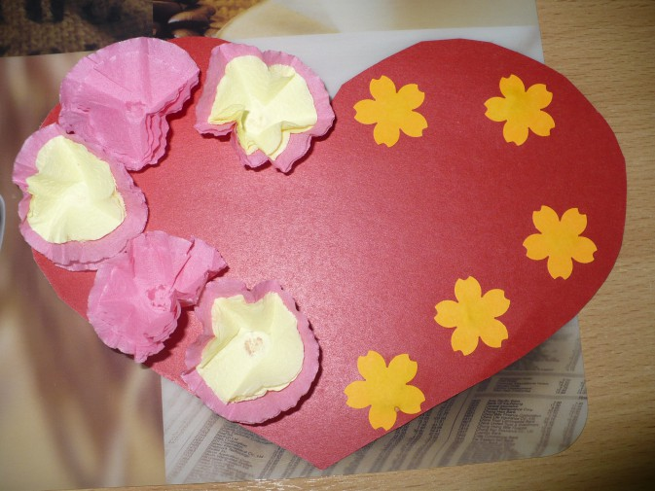

В середину цветка приклеиваем вырезанные цветки, чередуя красного и желтого цвета.

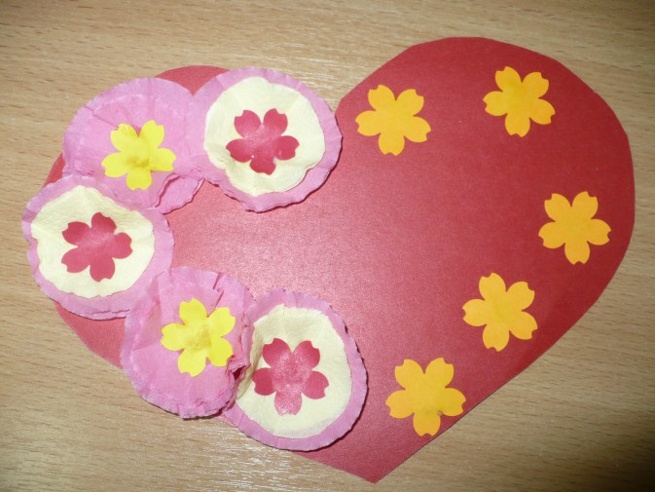

Прямоугольник зеленого цвета сложить и приклеить. Открытка готова!

